Отборочный этап №1 «IT-марафона»
Модуль «Робототехника»
Задание: в виртуальной лаборатории МЭШ «Технология. Моделирование роботов» выполните следующие задачи:
- Произведите застройку испытательного полигона в соответствие с рисунком 1.
Используемое оборудование: сегменты поля, горки, сегмент полигона, лампочки на держателе.
- Создайте модель робота на гусеничном ходу.
Используемое оборудование: шасси (мобильный робот), гусеницы с мотором, макетная плата, Arduino UNO R3.
- Напишите программу для движения робота по траектории, указанной на рисунке 2. Старт – квадрат, обозначенный зеленными лампочками. Финиш – квадрат, обозначенный красными лампочками. Сегменты пола используются для визуализации траектории движения робота.
Примечание: Во время итогового испытания робота участник должен включить видеозахват экрана. При итоговом испытании допускается 3 попытки. Между попытками нельзя изменять конструкцию робота и редактировать программный код Участник самостоятельно выбирает попытку, которая идет в зачёт. Время итогового испытания не должно превышать 7 минут.

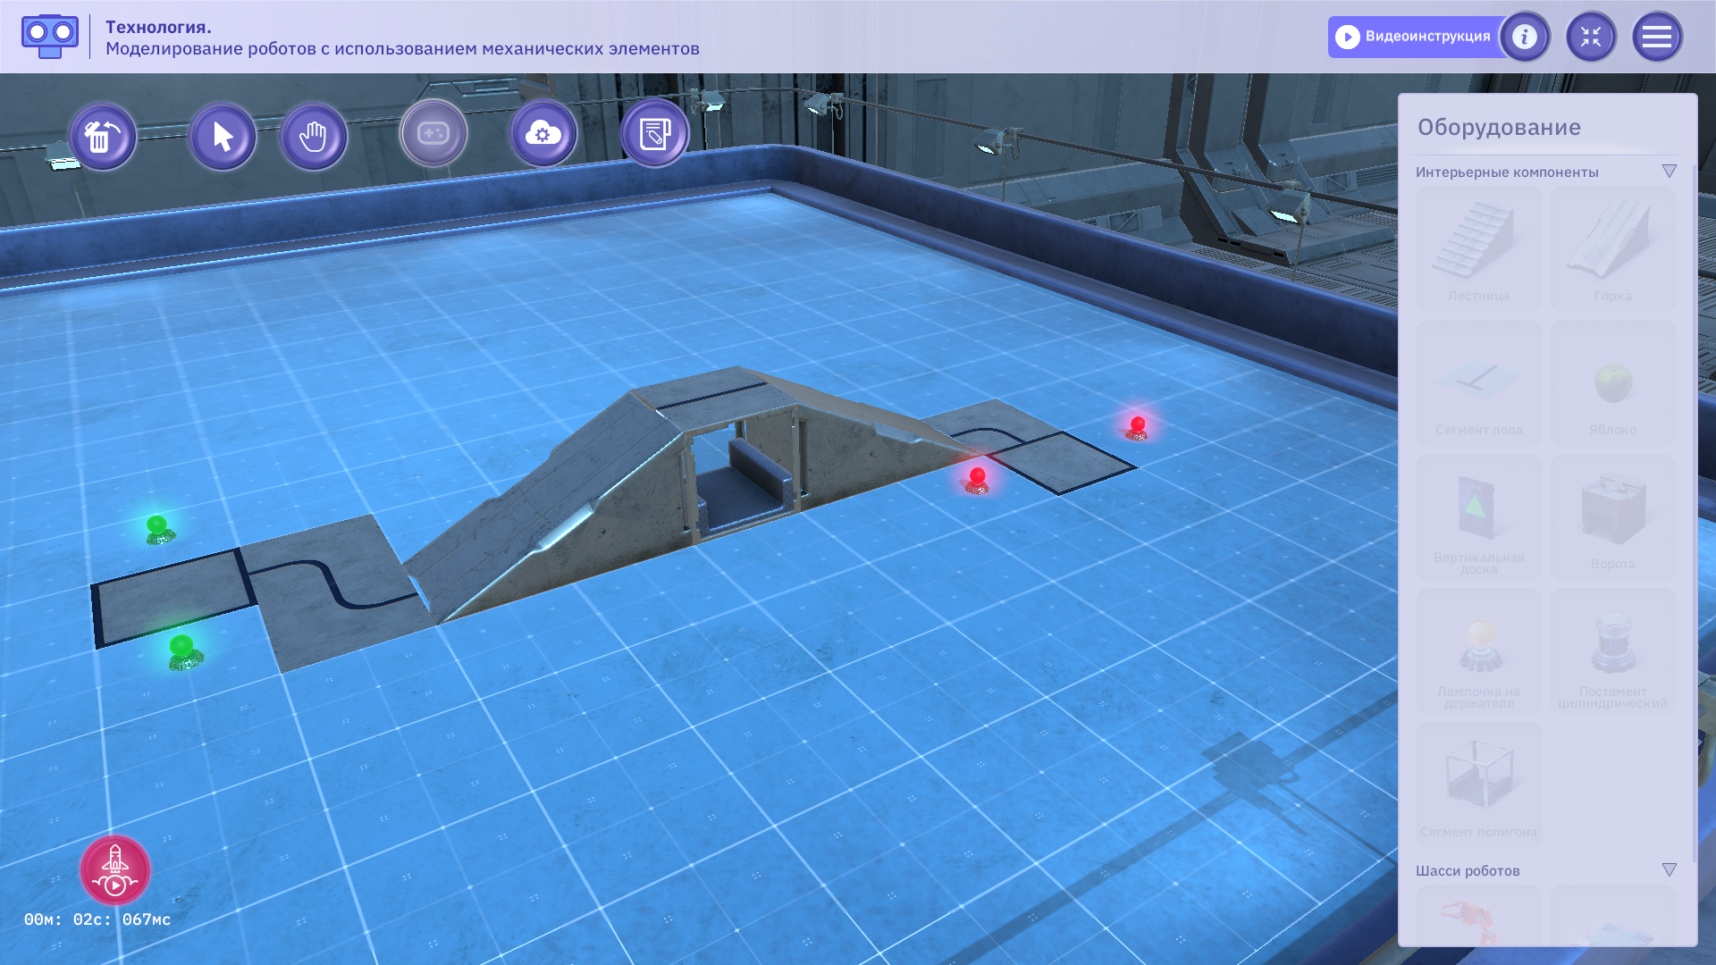
Рисунок 1 – застройка испытательного полигона
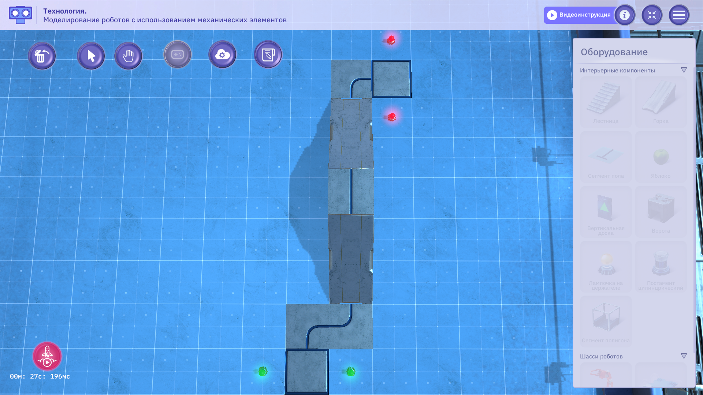
Рисунок 2 – траектория движения робота обозначена красной линией
1
2
3
4
5

Критерии оценивания работ участников:
Максимальное количество баллов – 10.
К1 | максимум  2 балла | Правильность застройки  2 балла – застройка соответствует образцу  1 балл – застройка соответствует образцу на 50 – 99 %  0 балл – застройка соответствует образцу менее чем на 50 %
К2 | 1 балл | Демонстрация подключений схемотехнических компонентов
К3 | 1 балл | Демонстрация программного кода
К4 | максимум  5 баллов | Правильность прохождения траектории.  Для оценивания траекторию можно разбить на 5 участков (см. Рисунок 2). За прохождение каждого участка без выезда начисляется 1 балл. Выездом считается случай, когда часть проекции базы робота оказалась за пределами сегмента пола.  0 баллов выставляется, если робот оказался в точке финиша, но проехал не по указанной траектории.
К5 | 1 балл | Правильность парковки.  После остановки проекция базы робота должна быть внутри квадрата.

Итоговый протокол проверки этапа №1:
ФИО ученика |  | Класс | Номер попытки | К1 | К2 | К3 | К4 | К5 | ∑
 | ФИО преподавателя

